III EDYCJA KONFERENCJI

Spotkanie krajowych ekspertów
Standardy postępowania w zakresie Chirurgii Bariatrycznej
i Metabolicznej.
Rola i miejsce Endoskopii diagnostycznej i zabiegowej.
Data: 11-12 PAŹDZIERNIKA 2024
Miejsce: Siedlisko Morena Jeziorowskie 11a, 19-330 Stare Juchy
Organizator:Fundacja Rozwoju Chirurgii Bariatrycznej i Laparoskopowej we współpracy ze Szpitalem „Pro- Medica” w Ełku

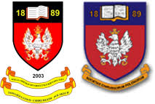

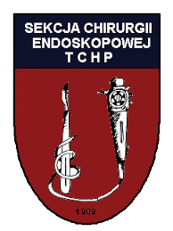
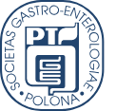
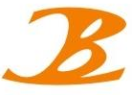

- Standardy opieki bariatrycznej Sekcji Chirurgii Metabolicznej i Bariatrycznej Towarzystwa Chirurgów Polskich – aktualizacja 2024.

- Endoskopia przewodu pokarmowego u chorych leczonych chirurgicznie
z powodu otyłości – standardy postępowania.

Spotkanie pod patronatem:
Sekcji Chirurgii Metabolicznej i Bariatrycznej TChP
Sekcji Wideochirurgii TChP
Sekcji Chirurgii Endoskopowej TChP
Sekcji Endoskopowej Polskiego Towarzystwa Gastroenterologicznego

PROGRAM SPOTKANIA

11.10.2024 PIĄTEK

12:00-15:00 Przyjazd i rejestracja uczestników

15:00-16:00 Lunch

16:00-16:15
Otwarcie konferencji - dr n. med. Tomasz Lewandowski, prof. Piotr Major
Powitanie uczestników - Prezes „Pro- Medica” w Ełku Bożena Szelągowska

16:15-18:05
Polskie Standardy opieki w okresie przedoperacyjnym
prof. Piotr Major
(w trakcie wykładu przewidziany jest czas na dyskusję ekspertów)

18:05-18:20 Przerwa kawowa

18:20– 19:15
Polskie Standardy opieki w okresie okołooperacyjnym
prof. Monika Proczko- Stepaniak
(w trakcie wykładu przewidziany jest czas na dyskusję ekspertów)

19:40 Kolacja
12.10.2024 SOBOTA

07:00-09.00 Śniadanie

09:00-10:30
Polskie standardy opieki w odległym okresie pooperacyjnym
prof. Jacek Szeliga
(w trakcie wykładu przewidziany jest czas na dyskusję ekspertów)

10:30-10:45 Przerwa kawowa

10:45-12:15
Endoskopia diagnostyczna w okresie przedoperacyjnym
dr hab. Krzysztof Kurek
(w trakcie wykładu przewidziany jest czas na dyskusję ekspertów)

12:15-12:30 Przerwa kawowa

12:30-13:45
Endoskopia w okresie okołooperacyjnym.
Endoskopia w leczeniu powikłań operacji bariatrycznych.
prof. Mateusz Jagielski
(w trakcie wykładu przewidziany jest czas na dyskusję ekspertów)

14:00-15:00 Lunch

15:15-16:45
Endoskopia w odległym okresie pooperacyjnym
dr Wojciech Milanowski
(w trakcie wykładu przewidziany jest czas na dyskusję ekspertów)

16:45-17:00 Przerwa kawowa

17:00-18:30
Endoskopowe metody leczenia otyłości
dr hab. Michał Spychalski
(w trakcie wykładu przewidziany jest czas na dyskusję ekspertów)

18:30
Zakończenie konferencji
prof. Piotr Major, dr n. med. Tomasz Lewandowski

19:30 Kolacja

